1. **电子病历要求**
2. **门（急）诊电子病历首页**

由患者个人信息数据库自动生成。包括患者姓名、性别、身份证号、出生日期、民族、婚姻状况、职业、工作单位、住址、药物过敏史等项目。在患者再次门诊就诊时，能够更新患者信息（如婚姻状况、职业、工作单位等）并留有历史记录。

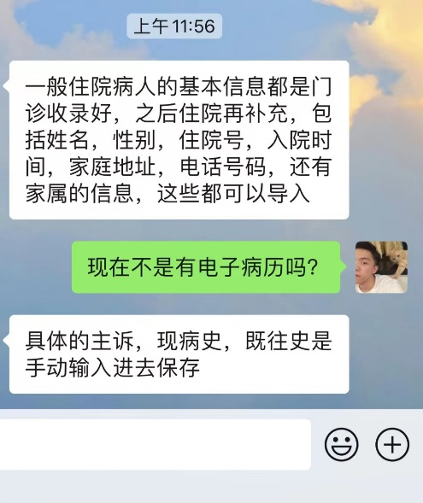

1. 录入要求

**A.患者一般情况**可由系统自动生成，包括姓名、性别、年龄、民族、婚姻状况、出生地、职业、入院时间、记录时间、病史陈述者等内容。

**B.主诉**是指促使患者就诊的主要症状（或体征）及持续时间。

**C.现病史**是指患者本次疾病的发生、演变、诊疗等方面的详细情况，应当按时间顺序记录。内容包括发病情况、主要症状特点及其发展变化情况、伴随症状、发病后诊疗经过及结果、睡眠、饮食等一般情况的变化，以及与鉴别诊断有关的阳性或阴性资料等。与本次疾病虽无紧密关系、但仍需治疗的其他疾病情况，可在现病史后另起一段予以记录。

**D.既往史**是指患者过去的健康和疾病情况。内容包括既往一般健康状况、疾病史、传染病史、预防接种史、手术外伤史、输血史、食物或药物过敏史等。

**E.个人史，婚育史、月经史，家族史。**

**F.体格检查**应当按照系统循序进行记录。内容包括体温、脉搏、呼吸、血压，一般情况，皮肤、粘膜，全身浅表淋巴结，头部及其器官，颈部，胸部（胸廓、肺部、心脏、血管），腹部（肝、脾、肾等），直肠肛门，外生殖器，脊柱，四肢，神经系统等。

**G.专科情况**应当根据专科需要记录专科特殊情况。

**H.辅助检查**是指入院前所作的与本次疾病相关的主要检查及其结果。应分类按检查时间顺序记录检查结果，如系在其他医疗机构所作检查，应当注明该机构名称及检查号。

**I.初步诊断**是指经治医师根据患者入院时情况，综合分析所作出的诊断。如初步诊断为多项时，应当主次分明。对待查病例应列出可能性较大的诊断。

**J.显示录入入院记录的医师数字认证签名。**

1. 医生操作流程

病人在挂号后分为普通门诊和住院后的门诊，我们的电子病历主要是针对住院的记录。住院医生的整个流程分为【叫号--问症状病史--体格检查--初步诊断--开检查开药开住院卡-填写电子病历】。

其中普通门诊只是询问病人的基本情况，若当时没有检查结果则在电子病历中写暂缺。初次住院的病历写的内容仅限于当时入院时的情况，体格检查和辅助检查都是当时已经可以知晓的，后面的检查结果会在其他病程里面记录。在普通门诊结束后，若患者需要住院则移交住院的专科医生，患者由这一位专科医生负责，包括之后的床边问诊、辅助检查和填写患者的电子病历等。

由于我们的电子病历是住院电子病历，患者在住院前已经进行过门诊的环节，医院系统中会保存病人的基本情况信息，住院医生在生成电子病历时候，会自动生成带有该病人基本信息的专科电子病历模板，其中不同的专科会有相对应的不同模板。关于现病史、既往史、体格检查等需要医生自己填写的部分，医生问诊时需要对电子病历模板中所提及的内容进行全覆盖式提问，然后再根据问诊的情况在模板相对应的地方进行适当修改即可。

1. 补充事项

初步诊断是医生根据床边问诊的情况初步推断出来病人现阶段可能的疾病，所以一般会列举许多项。初步诊断不需要等检查结果出来，而是问诊结束就需要做出的初步判断。

现病史中存在的检查，一般即为辅助检查，是在收入住院病房之前进行的。而“拟以什么疾病收入院”，则是病人来到医院进行挂号门诊，由挂号门诊医生进行的初步诊断，与住院电子病历中的初步诊断并非同一阶段。

1. **对话流细化**

现病史：首先问患者目前有什么症状和持续多久了。由于电子病历中其他的症状都是模板生成的，所以还需要对电子病历中的“否认症状”问是否有以下症状，或者询问病人是否有补充情况。再根据病人回答的症状询问具体的发生时间。（现病史中的检查结果是在病人住院前就已经完成的检查，是医生已经知晓的事实，而不是住院问诊问出来的。“拟什么疾病收入院”是门诊医生初步诊断的后的结果，也并非是病人能够回答的。）

既往史：首先询问病人的病史情况，再根据“否认疾病“询问病人是否有以下疾病或是补充情况“。然后询问时间是什么时候，是否有服用药物，是否有留下后遗症。再在用几句话询问病人是否有慢性病史、精神病史、地方病史、职业病史、外伤与手术史、药物或食物过敏史、输血及输血制品情况和预防接种史。

个人史：询问病人是否有近14天内或发病前14天内有港澳、境外地区的旅行史、居住史或与中高风险地区人员有接触史或近14天内或发病前14天内与新型冠状病毒感染者（核酸检测阳性者）的接触史。询问病人是否有聚集性发病，健康码是否为绿码，化学物质、放射物质、有毒物质接触史、冶游、吸毒史、嗜烟、酗酒、生食鱼或肉史等情况。

婚育史: 若病人为男性，则询问病人的婚姻、生育、结婚年龄及配偶和子女的情况。若病人为女性，则再此基础上再询问病人的初潮时间，经期时间和月经周期，月经是否正常。若病人超过40岁，则需要再询问病人是否绝经，如果绝经，绝经时间是什么时候。

家族史：询问病人家族中是否有其他人患有类似疾病，再询问病人家族中的慢性病史、遗传病史和传染病史的情况。

初步诊断：初步诊断应该是问诊后给出的初步答案，此时还未做检查，不应该加上检查结果。在“我初步诊断你这个病可能是”后面，将每一个“数字序号+.”替换成“、”。

1. 具体算法
   1. 根据split(，)进行分句，抽取其中的医学实体和时间信息，并判断含有其实体的句中是否有“无”或者“否认”，并做好记号。
   2. 根据专科模板中的实体进行询问流程的设计，并按照其流程进行提问。
   3. 若实体没有做否认记号，医生询问病情和时间信息后病人会做出肯定的回答；若症状有做否认记号，则应当选择否认模板并将抽取出来的实体信息代入，并再询问病人是否有其他不舒服的地方。

接下来需要对3000多份电子病历中的科室进行遍历，统计其科室的情况，和科室中的实体项，之后根据实体项设计对话流询问模板。

皮肤科实体设计：

现病史：【畏寒、发热】，【咳嗽、咳痰】，【胸痛、胸闷】，【气促、心悸】，【恶心、呕吐】，【腹痛】。

…

…